GUÍA PRÁCTICA N° 9: IMPLEMENTACIÓN DE SERVICIOS WEB (SOAP, WSDL Y MODELO DE DESCUBRIMIENTO)

JAMES QUINTERO MOSQUERA

GIORGI JULIÁN ORDOÑEZ

ING. ROBINSON GOMEZ

TECNOLOGÍAS BASE: HTML, CSS, JAVASCRIPT, PHP Y MYSQL

MODALIDAD: DESARROLLO GRUPAL

FUNDACIÓN DE ESTUDIOS SUPERIORES FESC

ARQUITECTURA CLIENTE-SERVIDOR
SAN JOSE DE CUCUTA
05 DE MAYO DE 2026

Actividad 1: Definición del Contrato de Servicio (WSDL)
En esta actividad se formaliza la comunicación del sistema mediante la creación de un contrato de servicio. Se debe crear un documento WSDL que describe completamente el servicio del MVP. En esta actividad se debe:
• Definir los tipos de datos (types) que representan la estructura de la información, tomando como base el XML trabajado en la guía anterior.
• Definir los mensajes de entrada y salida (message) que representen las operaciones del sistema.
• Definir las operaciones disponibles (portType), por ejemplo: registrarFigura, consultar Producto, entre otras.
• Definir el protocolo de comunicación (binding), utilizando SOAP sobre HTTP.
El contrato debe permitir que cualquier cliente entienda cómo consumir el servicio sin necesidad de acceder al código del servidor.
EVIDENCIA
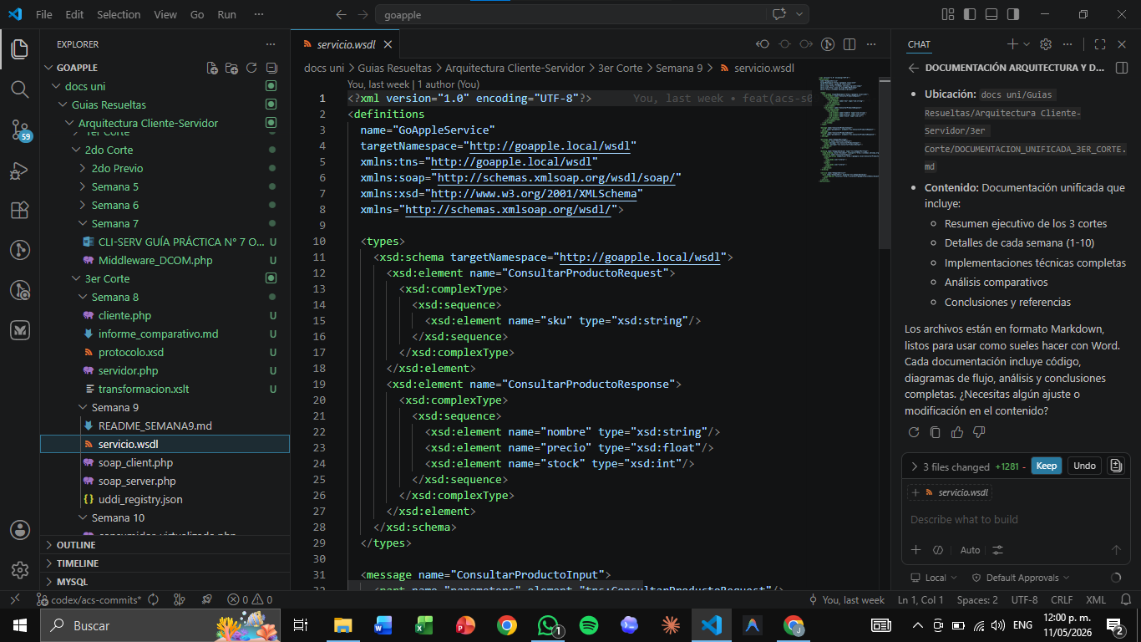

Actividad 2: Implementación de Mensajería Estructurada (SOAP)
En esta actividad se debe asegurar que los mensajes XML cumplan con una estructura válida.
• Diseñar un documento DTD o XSD que defina las reglas del protocolo XML.
• Validar los mensajes generados antes de ser enviados al servidor.
• Implementar en el servidor la verificación de mensajes y el rechazo de estructuras inválidas.

EVIDENCIA
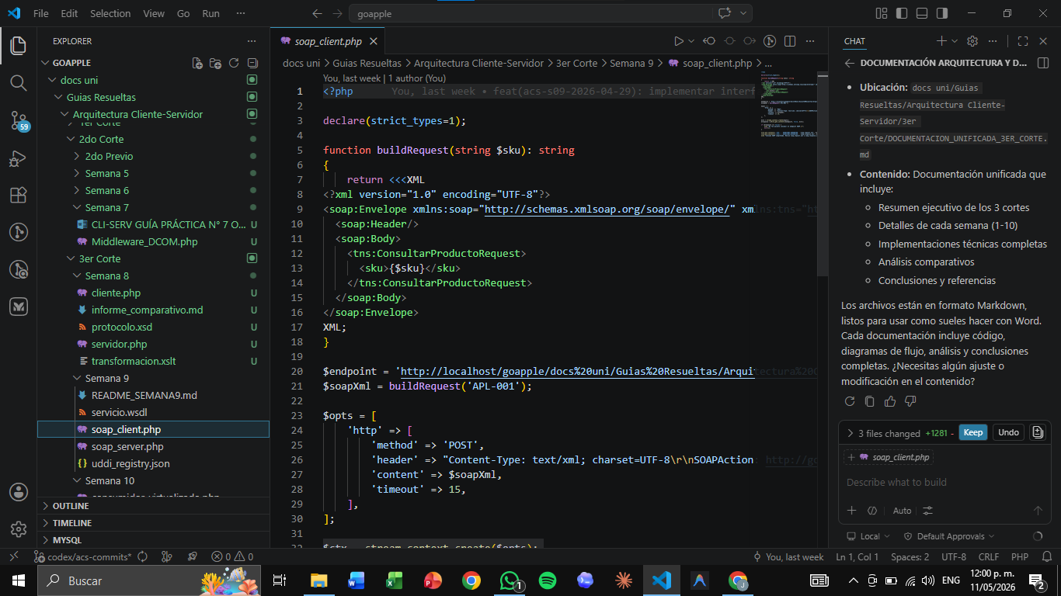
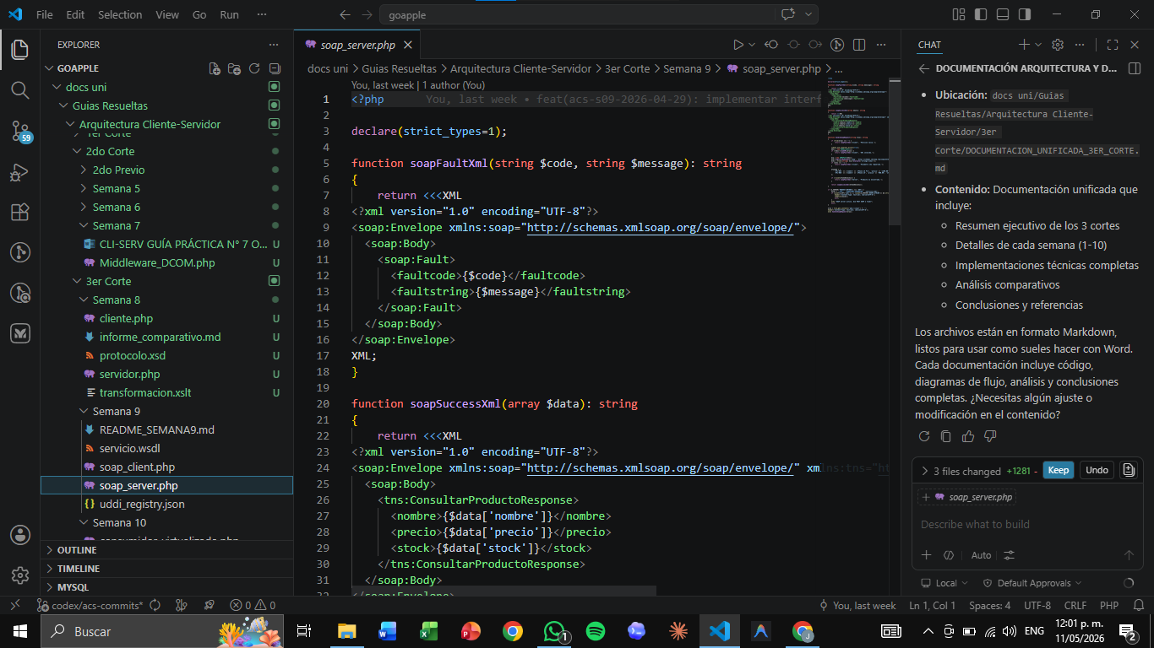

Actividad 3: Simulación de Registro y Descubrimiento de Servicios
En esta actividad se elimina el uso de direcciones IP fijas en el cliente. Se debe:
• Definir un punto central donde se registren los servicios disponibles, simulando un modelo tipo UDDI.
• Registrar el servicio indicando su nombre lógico y su endpoint (dirección o URL).
• Modificar el cliente para que primero consulte este directorio antes de consumir el servicio.
Esto permite que el cliente no dependa de configuraciones estáticas, sino que descubra dinámicamente dónde se encuentra el servicio.

EVIDENCIA
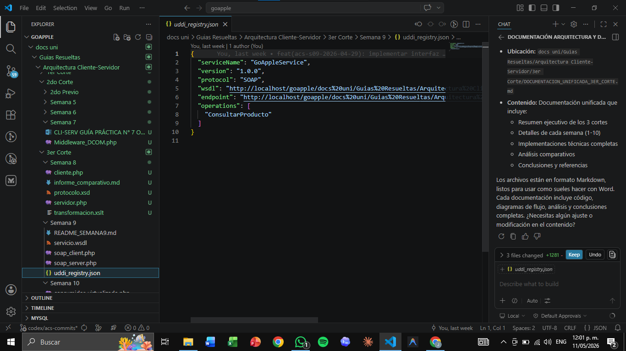
Actividad 4: Comparación con el Modelo Anterior
Realizar un análisis comparativo entre:
• XML sobre sockets implementado anteriormente
• SOAP y WSDL en la presente guía Se debe identificar:
• Diferencias en la estructura de los mensajes
• Nivel de estandarización
• Facilidad de integración con otros sistemas
• Complejidad de implementación

EVIDENCIA
